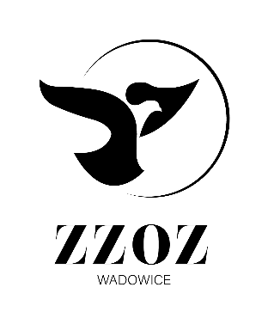

Zespół Zakładów Opieki Zdrowotnej w Wadowicach
ul. Karmelicka 5, 34-100 Wadowice
www.zzozwadowice.pl, email: sekretariat@zzozwadowice.pl

Załącznik nr 1
Opis przedmiotu zamówienia
Modyfikacja z dnia 23.05.2024r.
Przedmiotem zamówienia jest dostawa wody źródlanej niegazowanej w butlach wraz z najmem dystrybutorów dla ZZOZ w Wadowicach.

L.p. | Nazwa asortymentu | j.m. | Ilość
1. | Woda źródlana niegazowana w butlach poj. od 18,9 l do 20 l | szt. | 7 680
2. | Urządzenie dozujące wodę – najem /ciepło-zimno/  75 szt. x 24 mies. | szt. | 1 800
3. | Kaucja za butlę | szt. | 150
4. | Sanityzacja – czyszczenie urządzenia co 6 miesięcy  75 szt. x 4 | szt | 300

- Dostawa i uruchomienie dystrybutorów w terminie 10 dni od dnia zawarcia umowy w terminie uzgodnionym z Kierownikiem Działu Eksploatacji i Zaopatrzenia, obejmuje ich rozładunek, wniesienie i ustawienie przez Dostawcę w miejscach wskazanych przez Zamawiającego.
- Dostawca zobowiązuje się do dostarczenia asortymentu w terminie do 5 dni roboczych, od poniedziałku do piątku
w godzinach od 7:00 do 14;00 od dnia złożenia zamówienia, w ilości uzgodnionej z osobą upoważnioną ze strony Zamawiającego, na własny koszt i ryzyko do magazynu Zamawiającego. Każda dostawa butli obejmuje ich rozładunek, wniesienie i ustawienie przez Dostawcę w miejscach wskazanych przez Zamawiającego.
- Dostawca zobowiązuje się do dostarczenia wraz z pierwszą dostawą dowodu istnienia wdrożonego systemu HACCP w swojej jednostce.
- Przedstawienie na każde żądanie Zamawiającego zaktualizowanych świadectw kontroli jakości wody na zawartość minerałów i zachowania wymagań mikrobiologicznych wykonanych lub potwierdzonych przez uprawnioną jednostkę.
- Dostarczenie na każde wezwanie Zamawiającego aktualnego sprawozdania z badań fizyko-chemicznych
i mikrobiologicznych.

Niespełnienie jakiegokolwiek parametru będzie skutkowało odrzuceniem oferty.

